Phim hoạt hình “Flow”: Không lời nhưng gây kinh ngạc bởi thông điệp sâu sắc
HHT - Cuộc phiêu lưu xuôi dòng nước của một chú mèo đen cùng bè bạn trong bộ phim hoạt hình không lời “Flow” đã gây kinh ngạc cho những ai thưởng thức bởi sự tinh tế và vẻ đẹp như thơ.
* Lưu ý: Bài viết có tiết lộ nội dung phim
Vượt mặt hai siêu phẩm hoạt hình được dự đoán khả năng thắng cao hơn là Inside Out 2 và The Wild Robot, Flow đã xuất sắc giành được giải Phim hoạt hình hay nhất tại Quả Cầu Vàng 2025, và là ứng cử viên sáng giá cho giải thưởng tương tự tại Oscar 2025 sắp diễn ra. Đây là một phim hoạt hình kể về một chuyến phiêu lưu xuôi dòng nước của một chú mèo đen cùng bè bạn của nó. Và đây là một phim hoạt hình không lời thoại.
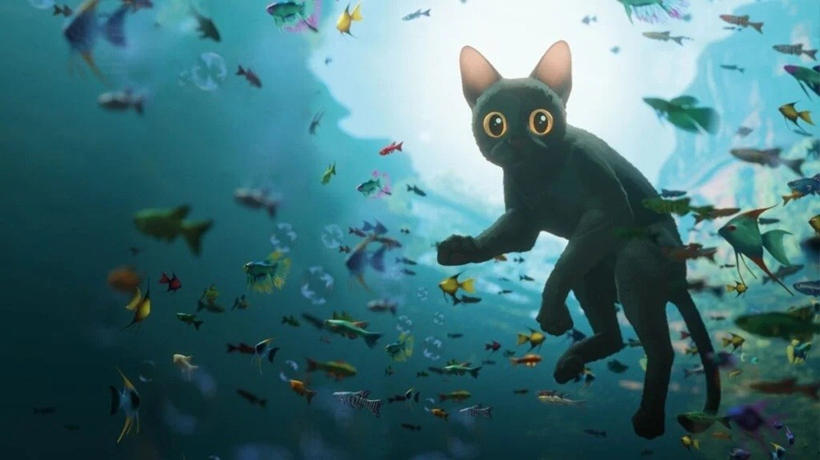
Chuyện phim Flow bắt đầu với một bối cảnh vừa có chút hiện thực, vừa có chút huyền ảo, với nhân vật chính là một chú mèo đen thoạt nhìn trông giống với nhiều chú mèo đen mà chúng ta từng biết. Chú ngó nghiêng, vểnh tai, kêu grừ grừ trong cổ họng, mở to đôi mắt tròn, một mình quanh quẩn. Chú mèo sống ở một nơi chẳng rõ là ở đâu, nhưng có lẽ đó là “thánh địa” của loài mèo - hoặc của riêng chú. Bởi những vật hình mèo có khắp mọi nơi, từ tranh vẽ đến tượng, với đủ mọi kích thước từ be bé đến khổng lồ.
Nước ở đâu đó dâng lên, tràn đến, chẳng mấy chốc nhấn chìm tất cả mọi thứ chú mèo từng thân thuộc. Ngay cả bức tượng mèo khổng lồ cao vút cũng chìm trong nước. Chú mèo đang trú chân nơi đỉnh đầu bức tượng, thấy nước thấm ướt những cái móng vuốt của mình, liền trèo lên một chiếc thuyền buồm vừa trôi đến từ đâu đó. Trên thuyền đã có sẵn một “hành khách” là một con capybara ham ngủ.
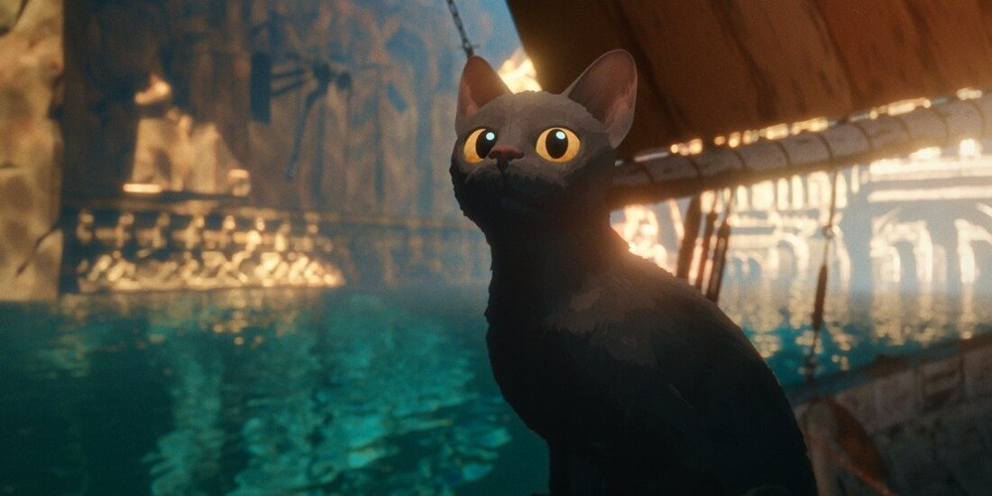
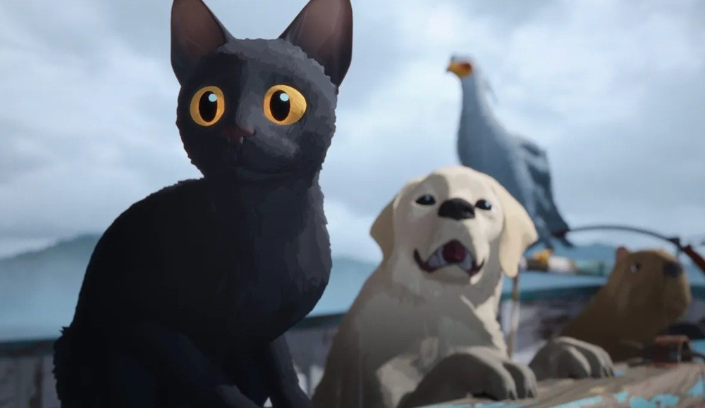
Xuôi theo dòng nước cùng chiếc thuyền buồm, chú mèo đen sớm gặp thêm những loài động vật khác cũng bị ảnh hưởng bởi trận lụt kinh hoàng: Một con vượn cáo mê những món đồ lấp lánh, một chú chó giống Labrador thân thiện, một con chim thư ký kiêu hãnh.
Cùng nhau, chúng trôi từ nơi này đến nơi khác, từ vùng hoang dã đến những nơi có dấu vết của con người nhưng nay đã trở thành tàn tích, trải qua những khoảnh khắc đáng sợ như một cơn bão đe dọa lật úp con tàu và cả những khoảnh khắc bình lặng đáng yêu như ngắm một đàn cá đủ màu vừa bơi ngang qua.
Điều khiến Flow gây sửng sốt với những ai đã xem nó là cách kể chuyện mới mẻ mà tinh tế. Flow không “nhân hóa” các con vật, làm cho chúng biết nói hay hành xử như con người, thậm chí còn mô phỏng chúng rất gần với đời thực. Như cách chú mèo đen nghiêng đầu, hay cách chú chó Labrador chạy quanh rồi vẫy đuôi. Nhưng những con vật này cũng không hẳn là “loài vật” khi chúng vẫn cho người xem hiểu được “cảm xúc”. Như cách chú mèo đen co rúm người lại sợ hãi, hay cái sải cánh oai hùng của chú chim thư ký. Chính điều này mang đến cho Flow một trải nghiệm đầy thích thú mà những phim hoạt hình khác không có.
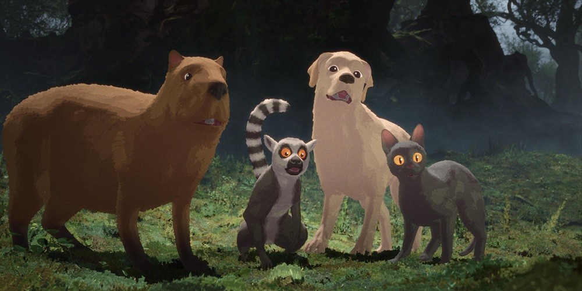
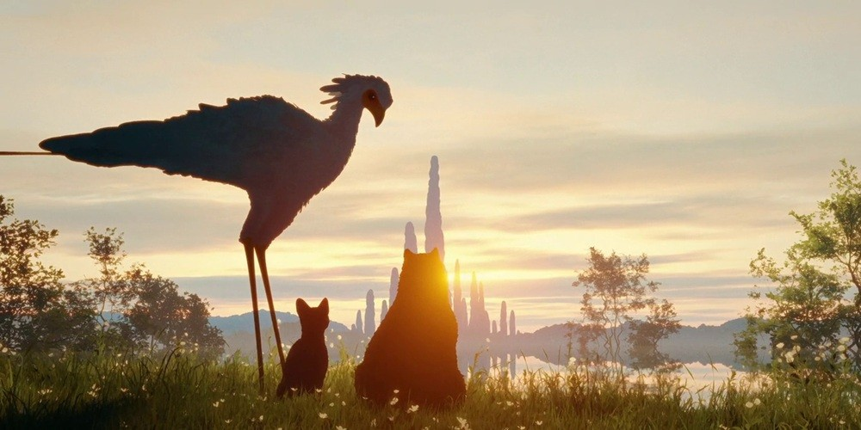
Những con vật trong Flow không nói chuyện - nếu trừ đi những tiếng gầm gừ hay tiếng sủa và một số âm thanh tương tự, do đó phim không có lời thoại. Nhưng xuyên suốt bộ phim, Flow không khiến người xem cảm thấy nhàm chán hay khó hiểu. Ngược lại, họ thấy cảm xúc của mình được thả trôi, nhẹ nhàng những lúc nước êm, rồi chòng chành và thậm chí cuộn trào khi dòng chảy trở nên dữ dội hơn.
Trẻ nhỏ xem Flow sẽ thấy thế giới tự nhiên và các loài động vật vừa thân quen, vừa mới mẻ, và hào hứng cùng chuyến phiêu lưu của chú mèo đen cùng bè bạn. Nhưng người lớn thưởng thức Flow sẽ thấy thêm những tầng ý nghĩa khác. Đối với họ, Flow giống như một câu chuyện ngụ ngôn phản ánh bản chất của cuộc sống mà mỗi lần xem lại thấy dường như khám phá ra một điều mới.
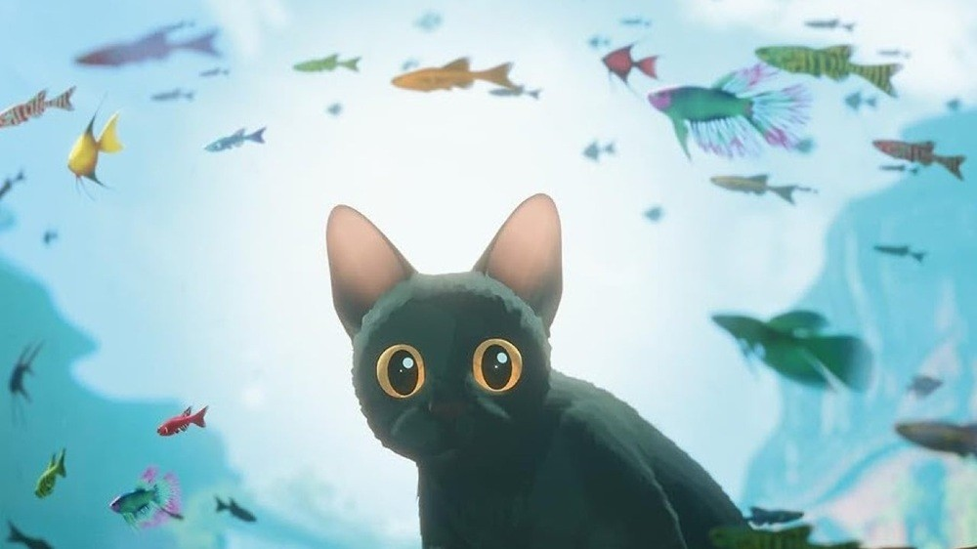
Đó có thể là phản ánh tinh thần hợp tác thông qua cốt truyện và các nhân vật của nó - chú mèo đen cùng bè bạn trên một chiếc thuyền buồm. Thông qua bối cảnh hoang tàn, có lẽ là hậu tận thế, Flow nhắc nhở con người về biến đổi khí hậu, bảo vệ môi trường. Rằng sẽ có những thời điểm trong cuộc đời, dù muốn dù không, chúng ta cần có can đảm để rời khỏi “vùng an toàn” của mình - như chú mèo đen đã nhảy khỏi bức tượng mèo khi trận lụt ập đến.
Và hơn tất thảy, có lẽ Flow ngụ ý rằng trận lụt, giông tố, hay những cơn bão dù đáng sợ nhưng cũng sẽ không kéo dài mãi mãi. Rằng sau chuyến hành trình, dù dài đến mấy, thuyền cũng sẽ chạm được vào bờ. Rằng loài nai sẽ lại tự do chạy quanh khu rừng. Cuộc sống, với tất cả sự huy hoàng lẫn lụi tàn, sẽ vẫn mãi chảy trôi.

